INSTITUTO SALVADOREÑO DE FOMENTO COOPERATIVO (INSAFOCOOP)

***************

GUÍA DE ORGANIZACIÓN DE ARCHIVO Enero/2021
**************

Unidad de Gestion Documental y Archivos (UGDA)

Elaborada según la Norma Internacional ISDIHA para describir instituciones que resguardan fondos de archivo

 | ARCHIVO INSTITUCIONAL DEL INSAFOCOOP
1. | AREA DE IDENTIFICACION
1.1 Identificador | SV.INSAFOCOOP,  El Salvador
1.2 Forma autorizada del nombre | Instituto Salvadoreño de Fomento Cooperativo
1.3 Forma paralela del nombre | No posee
1.4 Otras formas del nombre | INSAFOCOOP, acrónimo de Instituto Salvadoreño de Fomento Cooperativo
1.5 tipo de institución | Institución pública, autónoma, al servicio de la ciudadanía en cuanto al sector cooperativo
2. | AREA DE CONTACTO
2.1 Localización y dirección | Oficina central:  15 calle poniente Edificio Urrutia Abrego II # 402, Centro de Gobierno, frente a INPEP. San Salvador  Regional Occidental:  8ª Av. sur, entre 9 y 11 calle Pte. N 23.  Regional Paracentral:  6ª calle Pte. #54 del Barrio San Juan de Dios, frente a Instituto Nacional Dr. Sarvelio Navarrete (INSAVI)  Regional Oriental:  Residencial Orania, Polígono 1, pasaje 2, frente al parque Rosales, San Miguel.
2.2 Teléfono, Correo electrónico, pagina web | Teléfono (503) 2222 – 4122 Oficina Central  Correo electrónico  recepcion.central@insafocoop.gob.sv  Página web www.insafocoop.gob.sv  Tel. 2447-3166 – Regional Occidente  Recepción.occidente@insafocoop.gob.sv  Tel. 2393-8227– Regional Paracentral  Recepción.paracentral@insafocoop.gob.sv  Tel. 2661-3340 – Regional Oriental  Recepción.oriente@insafocoop.gob.sv
2.3 Persona de contacto | Guadalupe Roxana Alvarenga de Nerio  Oficial de Información y Respuesta  roxana.alvarenga@insafocoop.gob.sv  Daysi Patricia Marroquín de Gutiérrez Oficial de Gestión Documental y Archivos  patricia.marroquin@insafocoop.gob.sv
3. | AREA DE DESCRIPCION
3.1 Historia de la Institución que custodia los fondos de archivo | En El Salvador se escucha, por primera vez, del cooperativismo en forma teórica, en una catedra de enseñanza, en la Facultad de Jurisprudencia y Ciencia Sociales de la Universidad Nacional.  Fue en 1914, que se organiza la primera cooperativa, por un grupo de zapateros, en San Salvador en la cuesta del Palo Verde, en 1938, se funda La Cooperativa Algodonera.  Luego, el cooperativismo llego al gremio de los empleados públicos, como un medio de defensa contra el agiotismo  Las cooperativas contaban con el apoyo del gobierno en turno, que aportaba capital inicial, pero los empleados identificaban el capital cedido por el gobierno, como propiedad de ellos y no creyeron que estaban obligados, por esa razón, a resarcir las cantidades que se les concedían en calidad de préstamo.  Así bajo el surgimiento de secciones y departamentos en instituciones gubernamentales el sector inició su crecimiento hasta que el Estado decide centralizar este rol en una sola Institución que dirija y coordine la actividad cooperativa en el país.  Fue el 25 de noviembre de 1969 que la Asamblea Legislativa, promulgó el decreto Nº 560 que dio pie a la creación del INSAFOCOOP como una corporación de derecho público con autonomía en los aspectos económicos y administrativo, ese mismo día se promulga la primera Ley General de Asociaciones Cooperativas.  A falta de presupuesto que permitiera su funcionamiento el INSAFOCOOP comenzó a operar hasta el 1 de julio de 1971. Hoy con más de 49 años al servicio del sector cooperativo, la institución ha crecido descentralizando su trabajo en oficinas ubicadas en las distintas zonas del país dando un servicio a través de sus regionales en todo lo ancho y largo de El Salvador.
3.2 Contexto Cultural y geográfico | El Instituto de Fomento Cooperativo (INSAFOCOOP); fue creado para fomentar y proteger a las asociaciones cooperativas, facilitando su organización, expansión y financiamiento  Oficinas centrales ubicadas en el centro de gobierno, San Salvador; y regionales en los departamentos de Santa Ana, San Vicente y San Miguel.
3.3 Atribuciones / fuentes legales | - Iniciar, promover, coordinar y supervisar la organización y funcionamiento de las asociaciones cooperativas, federaciones y confederaciones de las mismas, prestarles el asesoramiento y asistencia técnica que necesiten.  - Planificar la política de fomento y desarrollo del cooperativismo  - Conceder personalidad jurídica, mediante la inscripción en el Registro Nacional de las Asociaciones Cooperativas, federaciones, de cooperativas y de la confederación nacional de cooperativas.  - ……..la disolución y la liquidación de las asociaciones, federaciones y confederaciones a nivel nacional de cooperativas  - Ejercer funciones de inscripción y vigilancia, sobre las asociaciones federaciones y confederación nacional de cooperativas  - Entre otros, según lo dispuesto en el Art. 2 de La Ley de Creación de INSAFOCOOP  Art. 114.- El Estado protegerá y fomentara las asociaciones cooperativas, facilitando su organización, expansión y financiamiento. (Constitución de la Republica de El Salvador)
3.4 Estructura Administrativa | 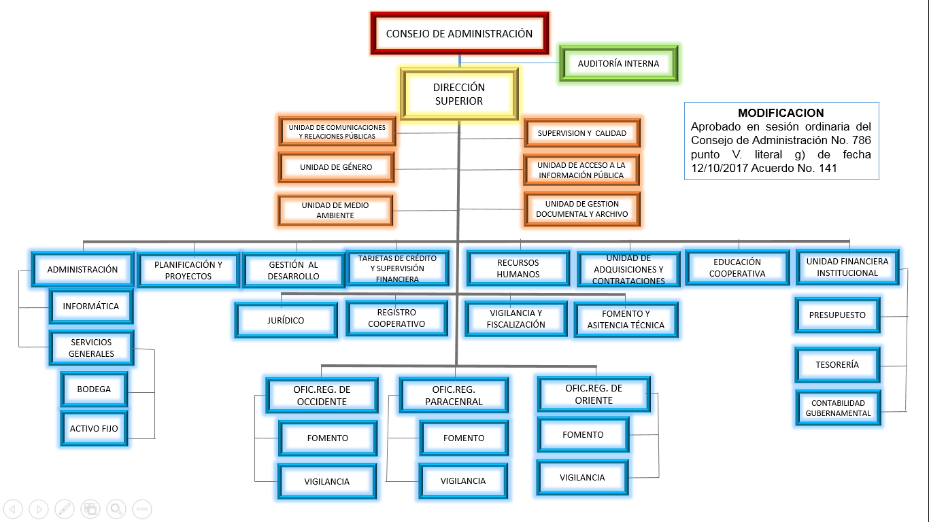
3.5 Gestión de documentos y política de ingreso | Los documentos se encuentran resguardados en cada una de los diferentes Unidades Administrativas. Los llamados Archivos de Gestión  El instituto cuenta con una política, manual de archivos de gestión y control documental; siendo esta la normativa para el manejo de los documentos.
3.6 Edificio | Actualmente se alquila un edificio propiedad del INPEP, cuenta con tres niveles; la documentación esta resguardada en archivos de gestión, es decir dentro de las oficinas.
3.7 Fondos y colecciones custodiadas | Sección máxima autoridad: información generada por la máxima autoridad, entendiéndose presidencia y consejo de administración  Sección administrativa: acceso a la información, expedientes de personal, gestión documental  Sección finanzas: información de presupuesto, gastos contables, y todo lo que tenga que ver con las finanzas institucionales.  Sección de servicio: documentos y expedientes de las cooperativas registradas en el instituto
3.8 Instrumentos de descripción de guías y publicaciones | Guía de Archivos y publicaciones en nuestra página web
4. | AREA DE ACCESO
4.1 Horario de Apertura | Apertura al público: lunes a viernes en jornada de 8:00 a.m. a 4:00 pm; sin cerrar al medio día  Cerrado los fines de semana.  Días de asuetos:  1 y 2 de enero por festividad de año nuevo  13 de febrero, constitución del sindicato (SITRAINSAFOCOOP)  Vacaciones de Semana Santa  1 de mayo, día de trabajo  10 de mayo, día de la madre  17 de junio, día del padre  Ultimo viernes de julio, día del empleado cooperativista  1 al 6 agosto, Fiestas patronales  15 de septiembre, independencia  31 de octubre, día del sindicalista salvadoreño  2 de noviembre, día de difuntos  24 al 31 de diciembre, fiestas navidad y fin de año
4.2 Condiciones y requisitos para el uso y acceso | El solicitante puede encontrar la información en nuestra página web, portal de transparencia, donde está la información oficiosa. Si no encuentra la información requerida, puede solicitarla mediante el correo electrónico que está siempre en nuestro portal.  Oficial de Información:  Guadalupe Roxana Alvarenga de Nerio  Roxana.alvarenga@insafocoop.gob.sv  Restricciones:  Datos personales, información reservada o confidencial.
4.3 Accesibilidad | Estamos ubicados en una zona accesible, ya que estamos en el centro de gobierno, específicamente frente a INPEP. El servicio de auto buses que pasan cerca de la institución son: 33, 31, 20, 101.
5. | AREA DE SERVICIOS
5.1 Servicios de ayuda a la investigación | Se cuenta con un área exclusiva para el ciudadano, con un escritorio, una silla y una computadora con acceso a internet, para agilizar algún trámite que este incompleto o inclusive revisar nuestros sitios en línea para la verificación de la información
5.1 Servicios de Reproducción | Son gratuitos, se podrá entregar la información por medio de fotocopia, escaneo y certificación de documentos.
5.2 Espacios Públicos | Dentro de las instalaciones del Instituto Salvadoreño de Fomento Cooperativo se cuenta con baños (ambos sexos) para las personas que nos visitan y consultan.  Área de Agua y café para los visitantes
6. | AREA DE CONTROL
6.1 Identificador de la descripción | No posee
6.2 Identificador de la Institución | Instituto Salvadoreño de Fomento Cooperativo (INSAFOCOOP)  Unidad de Gestion Documental y Archivos (UGDA)
6.3 Reglas o convenciones | Descripción realizada conforme a la Norma Internacional ISDIHAH (descripción de instituciones que custodian fondos de archivo)
6.4 Estado de elaboración | Descripción finalizada
6.5 Fechas de creación, revisión o eliminación | Última versión 20/01/21
6.6 Fuentes | Ley de Acceso a la Información Publica  Lineamiento 4, Ordenación y Descripción Documental
6.7 Notas de mantenimiento | Responsable:  Daysi Patricia Marroquín de Gutiérrez  Oficial de Gestion Documental y Archivos

